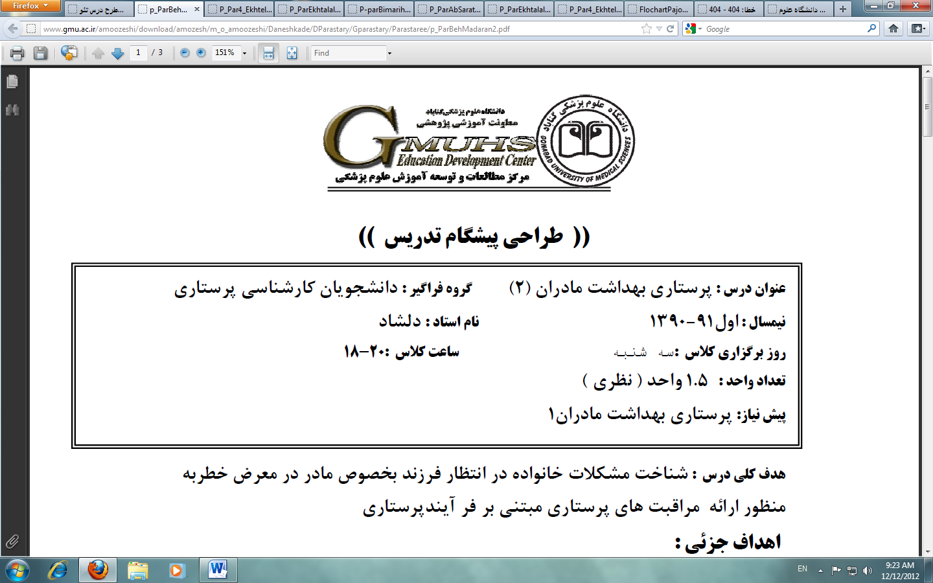

«طرح جامع تدریس»
(Course Plan)
عنوان درس: اصول و مهارت های پرستاری- نظری گروه فراگیر: دانشجویان ترم 1 کارشناسی پرستاری
تعداد واحد : 5/1 واحد نظری (معادل 26 ساعت) روز برگزاری کلاس : صبح شنبه (12-10)
پیش نیاز : ندارد نیمسال: اول 1403-1402 مدرس: دکتر طاهره بلوچی

شرح درس:
این درس به عنوان درسی پایه ارائه میگردد و هدف از آن آماده سازی دانشجویان پرستاری برای مراقبت از مددجویان مبتلا به مشکلات سلامتی است. در این درس دانشجویان قادر می شوند ضمن آشنائی با برخی مفاهیم اساسی و کسب مهارت در مراقبت از مددجویان در بالین، در راستای ارتقاء، تامین و حفظ سلامت آنان از تفکر خلاق در بکارگیری فرآیند پرستاری بهره جویند و همواره رعایت قوانین، مقررات به اخلاق و ارتباطات حرفهای و احکام اسلامی را مدنظر قرار دهند.
هدف کلی:
آشنایی دانشجویان پرستاری با برخی مفاهیم اساسی مرتبط با ارائه مراقبت به مددجویان و کسب تواناییهای لازم به منظور اجرای روشهای بالینی پرستاری در مرکز مهارتهای بالینی و عرصه واقعی مراقبت از مددجویان.
اهداف ویژه (اختصاصی):
انتظار میرود دانشجویان در پایان این درس قادر باشند:
- حرفه پرستاری را تعریف کرده و تاريخچه تشکيل حرفه پرستاري را شرح دهند.
- نيازهاي اساسي انسان را شرح داده و جهت مراقبت از مددجوياني كه دچار اختلالاتي در نيازهاي مذکور گرديده اند، برنامه مراقبتی بنویسند.
- روشها و راههای مختلف اکسیژن تراپی را با هم مقایسه کنند.
- اقدامات پرستاری برای پیشگیری از حوادث مرتبط با ایمنی را نام ببرند.
- برنامه مراقبتی برای بیمار دریافت کننده تغذیه مکمل، مبتلا به دیابت و ... تنظیم کنند.
- برنامه مراقبتی برای بیماران با اختلالات دفعی و ادراری تنظیم نمایند.
- علائم حیاتی را تعریف کرده و محدوده طبیعی هریک را بیان کنند.
- مراقبتهای قبل و پس از عمل جراحی را لیست کنند.
- اهمیت حرکت و تغییر وضعیت مددجو را توضیح دهند.

- اصول گزارش نويسي صحیح را در پرونده مددجو بکار گیرند.
- نکات مورد توجه در زمان پذیرش، انتقال و ترخیص بیمار را توضیح دهند.
- دوز دارویی مورد نیاز را بطور صحیح محاسبه و 8 مورد صحيح را در دارو دادن نام ببرند.
- عفونتهای بیمارستانی را از سایر عفونتها تشخیص دهند.
- ملاحظات مربوط به احکام اسلام در مراقبت از بیمار را توضیح دهند.
روش تدریس:
سخنرانی، پرسش و پاسخ، بحث گروهی
الگوی تدریس:
پیش سازمان دهنده
وسایل آموزشی:
کامپیوتر و دیتاپرژکتور، پاورپوینت، ماژیک و وایت برد، نمایش تصاویر

وظایف و تکالیف دانشجو:
- دانشجویان بایستی به طور مرتب و منظم در جلسات آموزشی حضور داشته باشند.
- با آمادگی و مطالعه قبلی منابع در مباحث درس مشارکت فعال داشته باشند.
- در ابتدای هر جلسه، کوئیز شفاهی یا کتبی از جلسات قبلی اخذ خواهد شد.
- شرکت دانشجو در ارزشیابی تکوینی و تراکمی الزامی است.
روش ارزشیابی دانشجو:
ردیف | شرح فعالیت | درصد | نمره
1 | حضور منظم و شرکت فعال در مباحث کلاس | 10 | 2
2 | کوئیزهای سرکلاسی | 10 | 2
3 | آزمون تکوینی (میان ترم) | 20 | 4
4 | آزمون تراکمی (پایان ترم) | 60 | 12
جمع |  | 100 | 20

منابع مطالعه:
منابع اصلی:

- تیلور، کارول. اصول پرستاری تیلور، اصول پرستاری تیلور (دو جلد). ترجمه افتخاری منش، افسانه. براهیمی، نیره و دیگران. چاپ سوم. تهران: انتشارات بشری؛ آخرین چاپ.
- روشهای پرستاری بالینی. ملیحه السادات موسوی، مریم عالیخانی. تهران: انتشارات شهر آب، 1389.
- پوتر، پاتریشیاآن. پری، آن گریفین. اصول و فنون پرستاری پوتر و پری. ترجمه سالمی، صدیقه. نجفی، طاهره و دیگران. تهران: انتشارات جامعه نگر- سالمی؛ 1392.
- Kozier B, Erb G. Fundamentals of Nursing: Concepts, Process and Practice. Last ed. New York: Prentice Hall.
- Taylor CR, Carol L, Lemone P, Lynn P. Fundamentals of Nursing: the Art and Science of Nursing Care. 7th edition. Philadelphia: Lippincott Williams & Wilkins; 2010.
منابع فرعی:
- سازمان نظام پرستاری جمهوری اسلامی ایران. کتاب مرجع استاندارد های خدمات پرستاری. تهران: سازمان نظام پرستاری جمهوری اسلامی ایران، 1385 .
- نوبهار منیره، اصول و فنون پرستاری، تهران: نشر و تبلیغ بشری: تحفه، 1386.
- دوگاس، اصول مراقبت از بیمار دوگاس، ترجمه اعضاء هیئت علمی دانشکده پرستاری و مامایی شهید بهشتی، جلد اول و دوم، تهران: انتشارات گلبان، 1382.
- حسینی. میرمحمد، تاریخ تحولات و اخلاق پرستاری، تهران: نشر بشری، 1379.
- آسمان رفعت. ناهید و همکاران، مهارتهای بالینی بر اساس فرآیند پرستاری، اصفهان: دانشگاه علوم پزشکی و خدمات بهداشتی درمانی اصفهان، 1388.
- راهنمای عملی محاسبات داروهای وریدی برای پرستاران از مبتدی تا پیشرفته. ترجمه و گردآوری: محمود شمشیری، شهلا خسروان، محمدرضا منصوریان، حبیب شارعی نیا، جواد رحیمی. انتشارات بشری با همکاری دانشگاه علوم پزشکی گناباد،1392.

" طراحی پیشگام تدریس"
عنوان درس: اصول و مهارت های پرستاری- نظری گروه فراگیر: دانشجویان ترم 1 کارشناسی پرستاری
تعداد واحد : 5/1 واحد نظری (معادل 26 ساعت) روز برگزاری کلاس : صبح شنبه (12-10)
پیش نیاز : ندارد نیمسال: اول 1403-1402 مدرس: دکتر طاهره بلوچی

جلسه | موضوع و مدرس جلسه | اهداف رفتاری هر جلسه
اول | معارفه، ارزشیابی آغازین و تبیین انتظارات  ارزشیابی تشخیصی  مقدمه اي بر تعریف و تاریخچه حرفه پرستاري | برقراری ارتباط، اطمینان از داشتن پیش نیازها، جایابی، تعیین و تبیین اهداف  در پایان هر یک از جلسات از دانشجویان انتظار میرود که:  1- تاریخچه تشکيل حرفه پرستاري را به ترتيب زماني شرح دهند.  2- پرستاری را تعریف کنند.
دوم | نيازهاي اساسي انسان و مفهوم ارتباط  اکسیژنرسانی و تنفس | 1- سطوح نيازهاي اساسي انسان را بر اساس هرم مازلو طبقه بندی کنند.  2- اجزاي ارتباط را نام ببرند.  3- عوامل مؤثر در ارتباط و عوامل مخل را از هم تشخیص دهند.  4- روشها و راههای مختلف اکسیژن تراپی را با هم مقایسه کنند.  5- احتیاطات مورد لزوم در مورد اکسیژن و کپسولهای اکسیژن را بکار گیرند.  6- نحوه ساکشن راههای هوایی مددجو را شرح دهند.  7- فرآیند پرستاری برای یک بیمار تنفسی دریافت کننده اکسیژن تنظیم نمایند.
سوم | علائم حیاتی | 1- فيزيولوژي و مکانيسم هاي کنترل علائم حياتي را شرح دهند.  2- مقادير طبيعي و موارد انحراف علائم حياتي را شرح دهند.  3- نکات مورد توجه را در زمان کنترل علائم حیاتی بکار گیرند.
چهارم | انواع روش‌های دارودرمانی | 1- دارو را تعريف کرده و با روش نام گذاری داروها آشنا شوند.  2- انواع اشکال دارویی را بشناسند.  3-6 اصل صحیح دارو دادن را بيان کنند.  4- با انواع روش‌های تجویز دارو آشنا شوند.  5- با اختصارات متداول در دارو دادن آشنا شوند.  6- چگونگی تجویز دارو به شکل خوراکی، موضعی، رکتالی و استنشاقی را شرح دهند.
پنجم | محاسبات دارويي  و ترانسفوزیون خون | 1- دوز داروی تجویز شده را به طور صحیح محاسبه نمایند.  2-با محاسبات محلول‌های وریدی آشنا شده و بتوانند تعداد قطرات سرم را محاسبه نمایند.  3- با انواع فرآورده های خونی آشنا شده و ملاحظات حین تزریق خون را بدانند.
ششم | مفهوم تغذیه در مراقیت از مددجویان | 1- سه گروه عمده منابع کسب انرژی را نام ببرند.  2- منابع مختلف انواع ویتامینها را تشخیص دهند.  3- اهمیت رعایت رژیم غذایی در بیماران وابسته و بیماران دیابتیک را شرح دهند.  4- فرآیند پرستاری برای بیمار دریافت کننده تغذیه مکمل، مبتلا به دیابت و ... را تنظیم کنند.
هفتم | مفهوم تعادل مایعات و الکترولیتها  (ارزشیابی تکوینی) | 1- انواع اختلالات اسید و بازی را مقایسه کنند.  2- عوامل موثر بر تعادل اسید و باز را توضیح دهند.  3- در مورد عوارض مایع درمانی بحث نمایند.  4- روشهای مختلف مایعدرمانی و موارد کاربرد آن را تشخیص دهند.
هشتم | کنترل عفونت | 1- گندزدایی و ضدعفونی را تفکیک کنند.  2- حلقههای زنجیره انتقال عفونت را نام ببرند.  3- انواع روشهای استریلیزاسیون را توضیح دهند.  4- احتیاطهای استاندارد را در مواجهه با بیمار عفونی ذکر کنند.
نهم | دفع مدفوع و ادرار | 1- عوامل موثر بر دفع روده ای را نام برده و شرح دهند.  2- فرآیند پرستاری جداگانه برای بیماران با اختلالات دفعی و ادراری تنظیم نمایند.  3- عوامل موثر در دفع ادرار را شرح دهند.  4- انواع مشکلات ادراری را نام برده و بین آن‌ها تفاوت قائل شوند.  5- روشهای رفع احتباس ادراری را نام برده و شرح دهند.  6- با سوندگذاری مثانه از طریق مجرای ادراری آشنا شده و اهمیت استریل بودن آن را بدانند.
دهم | مفهوم حرکت و بی حرکتی  عوارض مربوط به بی حرکتی | 1- مکانیک حرکت بدن را شرح دهند.  2- اهمیت حرکت، بی تحرکی و تغییر دادن وضعیت بیمار را توضیح دهند.  3- برنامه مراقبتی بر اساس فرآیند پرستاری، برای بیمار بی تحرک تنظیم نمایند.
یازدهم | زخم و روند التیام، پانسمان  مراقبتهای قبل و بعد از عمل جراحی | 1- انواع زخم را تمیز دهند.  2- مراحل ترمیم زخم را نام برده و به ترتیب شرح دهند.  3- انواع پانسمانهای مورد استفاده در زخم های مختلف را نام برده و شرح دهند.  4- انواع درن ها را نام برده و لزوم کاربرد آن را توضیح دهند.  5- در برخورد با زخم ها بهترین نوع پانسمان را برای آن انتخاب نمایند.  6- مراقبتهای قبل و بعد از عمل جراحی را توضیح دهند.  7- برنامه مراقبتی بر اساس فرآیند پرستاری، برای بیمار کاندید عمل جراحی تنظیم نمایند.
دوازدهم | گزارش نويسي  ترخیص، انتقال و پذیرش  تأمین امنیت مددجو و ملاحظات مهار بیمار و احکام اسلامی، اخلاق، قوانین و مقررات اسلامی در مراقبت از بیماران | 1- اهمیت ثبت گزارش صحیح در پرونده را شرح دهند.  2- نکات لازم را در گزارش نویسی بیان نمایند..  3- نکات مورد توجه در انتقال بیمار را نام ببرند.  4- اهمیت آموزش زمان ترخیص را شرح دهند.  5- مفهوم امنیت مددجو را بیان کنند.  6- اقدامات پرستاری برای پیشگیری از حوادث ایمنی را نام برده و توضیح دهند.  7- در برخورد با بیماران اصول اخلاقی و انسانی را رعایت نمایند.  8- اصول انطباق را در مراقبت و مدیریت بیماران رعایت نمایند.  9- جهت انجام اعمال مذهبی، بتوانند به بیماران کمک کنند.
نوزدهم | ارزشیابی تراکمی | تشخیص پیشرفت تحصیلی فراگیران  و من ا... التوفیق

